Szczęść Boże
Zapraszam do zapoznania się z kolejnym tematem.
Dziś:
- Poznacie przyczyny i skutki rozłamu Kościoła na wschodni i zachodni.
- Mam nadzieję, że wzbudzicie w sobie chęć dążenia do jedności Kościoła.
Ta wiedza to także powtórka z historii, więc przyda się podwójnie
Zaczynajmy!
Temat: Rozłam w Kościele. Schizma wschodnia.
Zapoznaj się z wyrażeniami i ich określeniami:
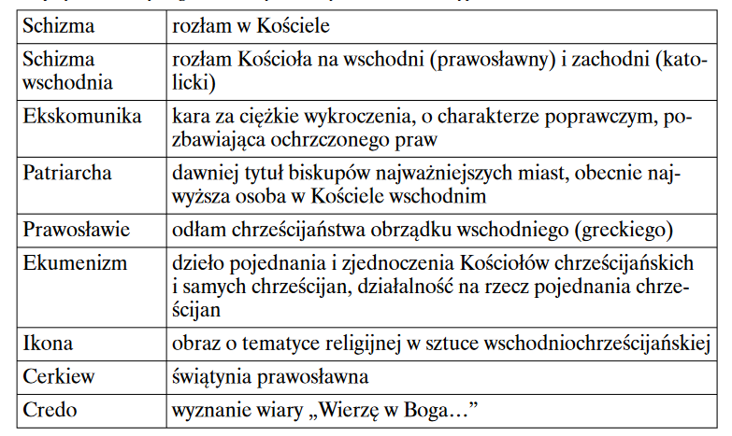
Schizma wschodnia to rozłam w chrześcijaństwie, do którego doszło w XI w. Kościół grecki (patriarchat w Konstantynopolu) zerwał wówczas jedność ze Stolicą Apostolską w Rzymie. Schizmę poprzedził długi okres pogłębiania się różnic między Kościołem w cesarstwie bizantyjskim, pozostającym pod kontrolą cesarzy, a Kościołem rzymskim, działającym na obszarze państw niezależnych od Bizancjum. Proces ten przebiegał na tle rozbieżności kulturowych, politycznych i językowych. Właśnie różnice w sferze kultury, prawa i obrzędów bardziej oddaliły zwaśnione strony niż kwestie dogmatyczne. Do ostatecznego zerwania jedności Kościoła doszło w 1054 r., gdy legaci papieża Leona IX ekskomunikowali patriarchę Michała Cerulariusza (niesłusznie zarzucającego Kościołowi łacińskiemu herezję), który z kolei ekskomunikował papieża i Kościół rzymski. Zdobycie przez rycerstwo z zachodniej Europy Konstantynopola (1204), dokonane podczas wypraw krzyżowych (zainicjowanych przez cesarza bizantyjskiego), pogłębiły obopólną niechęć, natomiast podejmowane od XIII w. próby doprowadzenia do jedności nie przyniosły bardziej trwałych i całościowych rezultatów.
(oprac. na podst.: B. Kumor, Historia Kościoła, t. 2, Lublin 2003; Schizma wschodnia, w: Religia. Encyklopedia PWN [CD-ROM], red. T. Gadacz, B. Milerski, t. 9, Warszawa 2001)
Przyczyny schizmy:
- rozbieżności, polityczne i językowe,
- różnice w sferze kultury, prawa i obrzędów.
Między Kościołem rzymskim i bizantyjskim zachodziła swego rodzaju rywalizacja. Rzym dążył do podporządkowania sobie wschodu. Istniały też znaczne różnice w strukturach organizacyjnych.
Skutki schizmy:
- zerwanie jedności chrześcijan,
- podział na prawosławie i katolicyzm,
- wzajemne obłożenie ekskomuniką obu Kościołów,
- pogłębienie różnic między Wschodem a Zachodem.

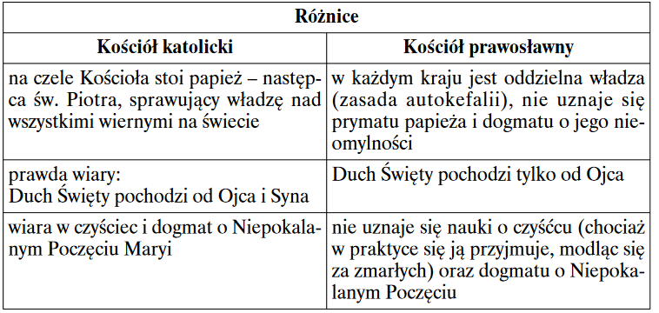

Podczas Ostatniej Wieczerzy Jezus modlił się o zachowanie jedności wśród uczniów i wśród tych, którzy w przyszłości w Niego uwierzą. Chodzi więc także o nas i o wszystkich, którzy obecnie należą zarówno do Kościoła katolickiego, jak i prawosławnego. Jednoczy nas ten sam Bóg, w którego wierzymy. Ta jedność ma być kształtowana na wzór jedności Boga Ojca i Jego Syna.
Kościół katolicki i prawosławny podejmują różnego rodzaju działania
ekumeniczne.

Z zaproponowanych poniżej działań ekumenicznych w Kościele wybierzcie jedno i napiszcie swoje propozycje jego realizacji.
 Tydzień modlitw o jedność chrześcijan (3. tydzień stycznia),
 wspólne spotkania modlitewne,
 spotkania papieża z patriarchami,
 organizowanie wspólnych wydarzeń kulturalnych (koncerty, wystawy),
 korzystanie z kultury: śpiew, sztuka (ikony),
 wzajemne poszanowanie kultury,
 współuczestnictwo w świętach…

Dla chętnych do posłuchania w wolnej chwili: https://www.polskieradio.pl/39/156/Artykul/1177794,Wielka-schizma-wschodnia-czyli-rozlam-w-Kosciele

Do zeszytu zapis:
Temat: Rozłam w Kościele. Schizma wschodnia.
Notatka: to co jest na niebiesko

Pozdrawiam serdecznie
Monika Wojewódka

